以下は、今月の健康・ウェルネスのトピックである「自殺の予防や回復」をメンバーの皆様に周知していただくためのソーシャルメディア用コピー案（画像オプション付き）です。必要に応じて、社内の通信プラットフォームやLinkedInアカウントで自由に共有してください。

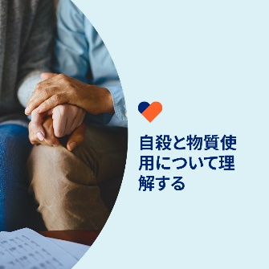 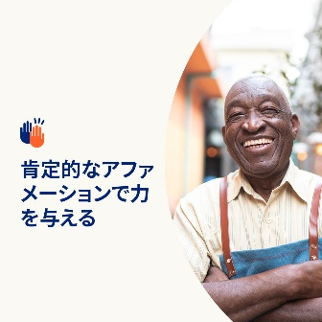 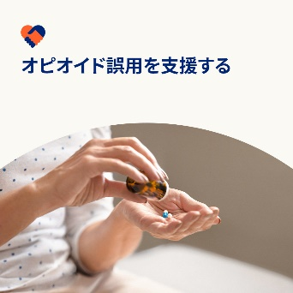 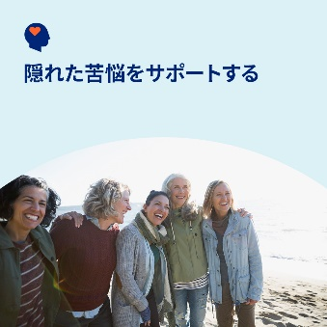

* 自殺と薬物使用障害は、多くの人が考えている以上に一般的な現象です。今月のツールキットでは、これらのトピックを探求し、あなたとあなたの身近な人をサポートするリソースとツールを提供します。[optumwellbeing.com/newthismonth/ja-JP](https://optumwellbeing.com/newthismonth/ja-JP) #employeehealth #wellbeing
* 肯定的なアファメーションを実践することで、私たちは自分の強みと可能性に集中できるようになります。今月のインタラクティブガイドを確認してして、シンプルで力強い、あなた自身のメンタルヘルスとウェルビーイングを強化するためのステートメントを作ってみましょう。 [optumwellbeing.com/newthismonth/ja-JP](https://optumwellbeing.com/newthismonth/ja-JP) #employeehealth #wellbeing
* オピオイドの使用と誤用が世界中で拡大しています。今月のツールキットでは、その理由、危険にさらされている人、予防と治療の取り組みを支援する方法が詳しく説明されています。[optumwellbeing.com/newthismonth/ja-JP](https://optumwellbeing.com/newthismonth/ja-JP) #employeehealth #wellbeing
* あなたの強い友人でさえ、サポートが必要かもしれません。今月のツールキットでは、なぜそのような人たちをチェックすることが大切なのか、そして彼らが感情的な痛みを隠しているかもしれない兆候を見分ける方法について詳しく解説します。[optumwellbeing.com/newthismonth/ja-JP](https://optumwellbeing.com/newthismonth/ja-JP) #employeehealth #wellbeing

**LinkedInへの投稿方法：**

* LinkedInアカウントを開く
* 上記から使用したいテキストをリンクを含めて選択し、コピーして貼り付ける
* 使用したい画像を選択し、投稿に追加する（手順4の前に、画像をドライブに保存して「Add photo(写真を追加)」を選択しておく）
* 「Post(投稿)」をクリックする